OA 23 | 4. Rocío hornea queques para su familia. Ella registró la cantidad por mes.  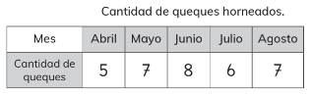  ¿Cuántos queques horneó mensualmente, en promedio? | 5° Básico  Tomo 2  Capítulo 13  Promedio

